Автомобиль Вольво-F89-32 (6X4) и Вольво-F89-32 (6X2)

Седельные тягачи выпускаются заводом «Вольво» (Швеция). Кабина — двухместная, цельнометаллическая с двумя спальными местами, опрокидывающаяся вперед.

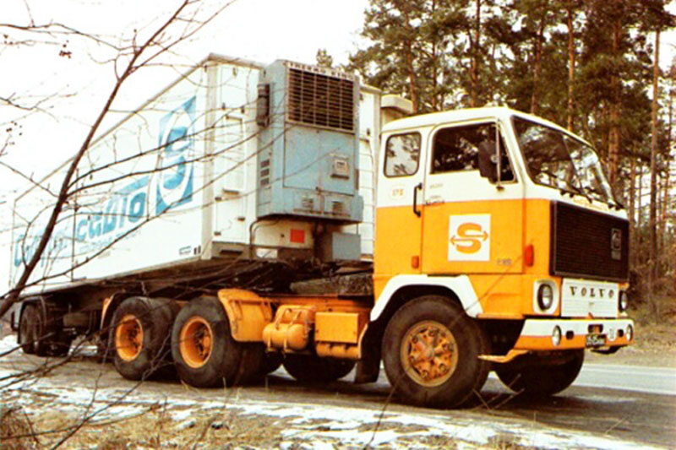
Автомобиль Вольво-F89-32

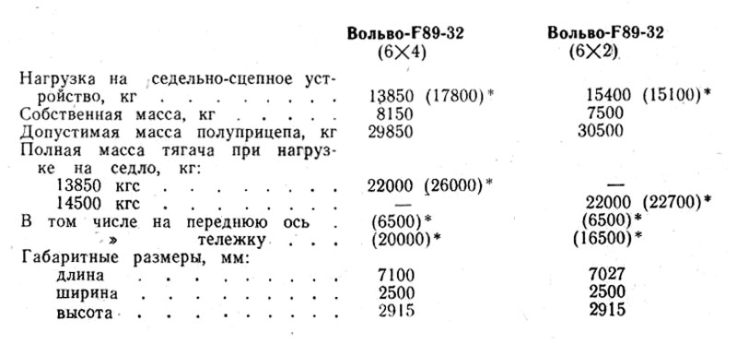
* Параметры массы даны для автопоезда общей массой 38 т, в скобках приведены параметры, допускаемое фирмой.

